プロジェクト、
越前町を良くする
大募集。
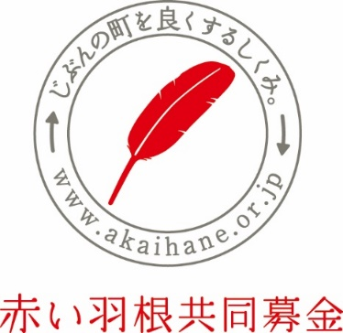
令和３年度(第2次)共同募金助成事業
申請団体を募集します

■助成対象 越前町内で活動する福祉団体、ボランティアグループ及び各集落組織

■助成事業 地域で孤立している人々、生活に困窮している人々を支える活動および、
新たな年を迎える時期に、支援を必要としている人々を支える活動に助成します。

■助成の種類
・町内全域で福祉活動を目的として1年を通して行う地域福祉事業 20万円
・旧町村地区を福祉活動の拠点として活動を行う地域福祉事業 5万円
・その他、地域をよくするために支援を必要とする地域福祉事業 5万円
※ただし、備品購入費の上限額は総事業費の75%とします。
※慣例的に行われる事業は、前年度の事業成果をふまえ、優先順位を決定します。
※新規事業を優先して助成します。

■募集期間 令和3年7月1日（木）～令和3年7月30日（金）

■助成決定までの手順
・本会所定の様式に必要事項を記入し、事業内容がわかる関係書類を添付のうえ、
本会事務局へ提出してください。
・本会審査委員会において審査を行い、運営委員会において決定します。
・プレゼンテーションによる審査を行うことがあります。
・審査結果は令和3年8月～9月中にお知らせいたします。
・助成決定後、令和3年度募金の実績に応じて、助成金額が変動することがあります。

■ご連絡(お問い合わせ)：
越前町共同募金委員会 〒916-0141 福井県丹生郡越前町西田中8-20-1 越前町社会福祉センター内
TEL 0778-34-2388 / FAX 0778-34-0794 / WEB http://www.e-shakyo.or.jp/
（申請用紙は越前町役場、町内各コミュニティセンター、越前町社協 本/支所にございます）

